Welcome!



**ברוכים הבאים לכיתה ז' בבית חינוך גליל מערבי!**

זוהי חוברת עבודת הקיץ שלכם לקראת השנה הבאה.

לחוברת שני חלקים:

**החלק הראשון** חוזר על נושאים חשובים באנגלית שצריך לתרגל. את החלק הזה שימרו למורה לבדיקה בתחילת השנה.

**החלק השני** הוא דוח קריאה. אתם מתבקשים לבחור סיפור מקישור ולמלא פרטים אודותיו.

מאחלים בהצלחה רבה,

צוות אנגלית ☺.

***GOOD LUCK***

[](https://www.google.co.il/search?biw=1280&bih=572&tbm=isch&q=good+luck+animation&sa=X&ved=0ahUKEwjjn5_NvbLNAhUMbBoKHR3lBHIQhyYIHA)

**About myself**

My name is _______________

My family name is _______________.

I am ______ years old.

I live in _______________.

I have ______ brothers and sisters.

My favorite TV program is ____________________

My hobbies are ________________________________________________.

I love to eat ______________, but I don’t like to eat __________________.

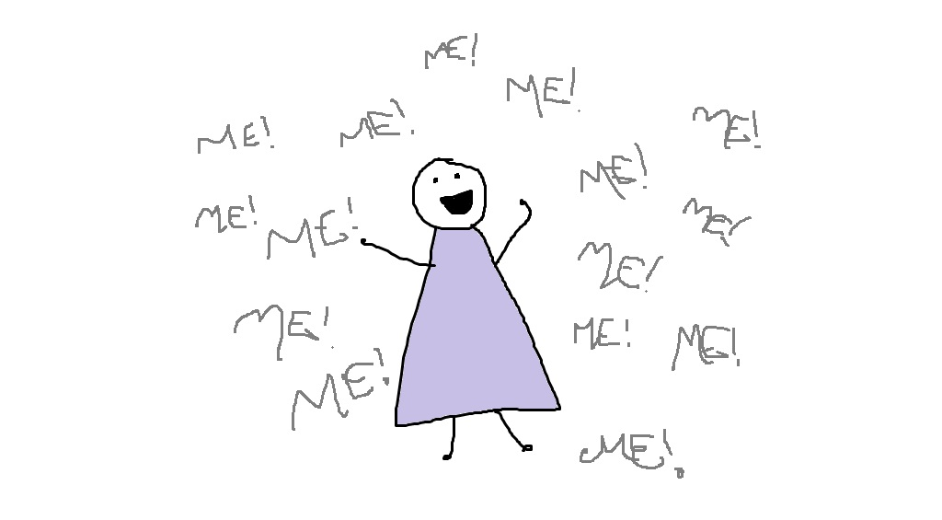

1. **סדר אותיות וצלילים:**
2. רשמו מחדש את אותיות ה- ABC בסדר הנכון:

A S D F G H J K L Q W E R T Y U I O P X C V B N M Z

A Z

1. כתבו ליד כל שם בעברית את השם המתאים לו באנגלית מתוך המאגר.

Rami * Tamar * Didi * Dan * Sam * Gabi * Hadas * Ram Amit * Ben * Dana * Matan

|  |  |  |  |
| --- | --- | --- | --- |
| 1. דן 2. דנה 3. רם 4. מתן 5. גבי 6. סם | ________________  ________________  ________________  ________________  ________________  ________________ | 1. עמית 2. תמר 3. בן 4. דידי 5. רמי 6. הדס | ________________  ________________  ________________  ________________  ________________  ________________ |

1. מיינו את המילים הבאות בטבלאות למטה:

|  |  |  |  |
| --- | --- | --- | --- |
| thumbs | jeans | arm | brother |
| grandma | book | pen | ear |
| tie | hands | sister | notebook |
| fingers | toes | friends | pencils |
| nose | dress | hat | boy |
| grandpa | girl | legs | eye |
| pants | shirt |  |  |

*איזו מילית מתאימה לכל מילה?

|  |  |  |  |  |  |
| --- | --- | --- | --- | --- | --- |
| "a" | | "an" | | "some" | |
|  |  |  |  |  |  |

**לאיזה קטגוריה שייכת כל מילה?

|  |  |  |  |
| --- | --- | --- | --- |
| Family | Body | Clothes | School |
|  |  |  |  |

1. **שמות-עצם: NOUNS**

סמנו בצבע את המילה **שאיננה מתאימה לקטגוריה** בכל קבוצת מילים:

לדוגמה: Brother, sister, mother, father, grandma, orange, family

1. Yellow, orange, pink, pig, purple, brown, black, blue
2. Monkey, chicken, snake, brother, cow, lion, bear, ant, bird
3. Truck, train, car, plane, bicycle, boat, cow
4. Markers, scissors, pencil, notebook, breakfast, pen, glue
5. Strawberry, banana, mango, lemon, grapes, apple, pizza, orange
6. One, three, five, thirteen, seventeen, nineteen, four, seven
7. Chocolate, pizza, French fries, eight, cake, candy, dessert

[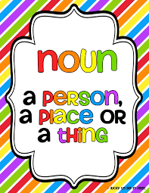](https://www.google.co.il/imgres?imgurl=http://1.bp.blogspot.com/-pDviPDChnxA/UUPRpg4DKcI/AAAAAAAAAXE/RT1B3BI3mQo/s1600/noun+anchor.jpg&imgrefurl=https://www.tes.com/lessons/REUus4gFYDhDgw/nouns-common-collective-proper&docid=vtmdfPPuQ2WSLM&tbnid=7c7xO8KebjqxUM:&w=720&h=932&bih=572&biw=1280&ved=0ahUKEwjvxYK0urLNAhXBnRoKHXREAxwQMwhDKCEwIQ&iact=mrc&uact=8)

1. **מיליות-יחס:**
2. סמנו את התשובה הנכונה לפי התמונה למטה:
3. The hat is [ in, on, under, near ] the TV.
4. The man is [ in, on, under, near ] the mat.
5. The books are [ in, on, under near ] the bag.
6. The bag is [ in, on, under, near ] the table.











1. כתבו חמישה משפטים נוספים. תוכלו להיעזר במחסן המילים שלהלן:

cat, balloon, bananas, mat, TV, table, man, bag

1. ________________________________________________________
2. ________________________________________________________
3. ________________________________________________________
4. ________________________________________________________
5. ________________________________________________________

[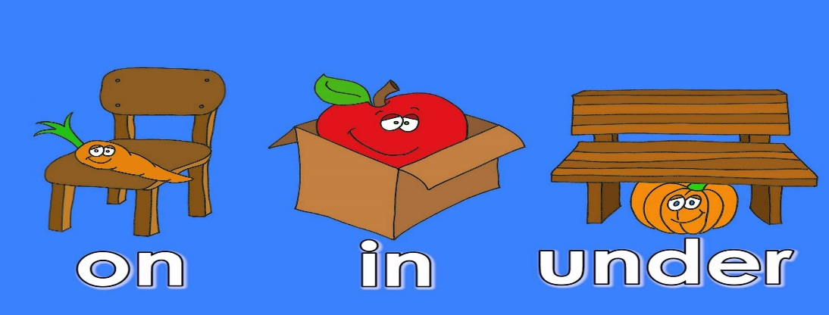](https://www.google.co.il/url?sa=i&rct=j&q=&esrc=s&source=images&cd=&cad=rja&uact=8&ved=0ahUKEwies4OcsbLNAhVEcRQKHU19BVMQjRwIBw&url=https://www.youtube.com/watch?v=8F0NYBBKczM&bvm=bv.124817099,d.d24&psig=AFQjCNGYK799lBlvbirWLFNm-PHF_N0QDA&ust=1466367077572902)

1. **Have / Has:**

השלימו את המשפטים עם **הצורה הנכונה של הפועל** – *have* או *has*:

1. We _________ pencils in the classroom.
2. Maya _________ a computer at home.
3. Ron and I _________ homework.
4. The dog _________ a bone.
5. The table _________ four legs.
6. Mother and father _________ a new car.
7. The cats _________ milk.
8. The doll _________ big blue eyes.
9. The children _________ candy.

**[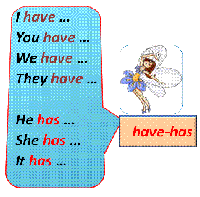](http://www.anatgoodman.co.il/cp97_Have-Has.aspx)**

1. **הווה פשוט: Present Simple**

**חוקי ההווה הפשוט:**

ההווה הפשוט הוא זמן באנגלית שמשתמשים בו כדי לדבר על פעולות שאנחנו עושים באופן קבוע או שחוזר על עצמו, על עובדות או דעות, ועל רגשות. משתמשים בזמן זה גם כדי לספר סיפור או בדיחה.

לדוגמה, אם אני רוצה לספר איך אני מתארגן לבית-הספר בכל בוקר, אשתמש בהווה הפשוט כי אלו פעולות שחוזרות על עצמן. עוד דוגמה שבה נשתמש בהווה הפשוט היא כדי לתאר איך אנחנו מרגישים – שמחים, עצובים, עייפים וכולי.

לזמן זה יש שתי תבניות - תבנית לצורת היחיד (he, she, it), ותבנית לצורת הרבים ו"אני" (you, they, we, I)

**תבנית יחיד:**

|  |  |  |  |  |
| --- | --- | --- | --- | --- |
| **He**  **She**  **It** | **+** | **V1**  (פועל בצורת בסיס) | **+** | **תוספת**  (-s , -es , -ies) |

Examples: **Dana walks** to school every morning.

**Benny washes** his face in the morning.

**A baby cries** when it's hungry.

*מתי משתמשים בכל סיומת? **ראו בסוף ההסבר**.

**שלילה יחיד:**

|  |  |  |  |  |
| --- | --- | --- | --- | --- |
| **He**  **She**  **It** | **+** | **does not**  **(Doesn't)** | **+** | **V1**  (פועל בצורת בסיס) |

Example: **My dog doesn’t like** cats.

**תבנית רבים + "אני":**

|  |  |  |
| --- | --- | --- |
| **ן**  **You**  **we**  **they** | **+** | **V1**  (פועל בצורת בסיס) |

Examples: **I wake** up early.

**Birds fly** south in the fall.

**שלילה רבים + "אני":**

|  |  |  |  |  |
| --- | --- | --- | --- | --- |
| **I**  **You**  **We**  **They** | **+** | **do not**  **(Don't)** | **+** | **V1**  (פועל בצורת בסיס) |

Example: **We don't use** cellphones in class.

**\*מתי משתמשים בכל סיומת בתבנית יחיד?**

כפי שצוין קודם לכן, בגופים he, she ו-it, צורת הבסיס של הפועל מקבלת תוספת.

Examples: **Dana walks** to school every morning.

**Benny washes** his face in the morning.

**A baby cries** when it's hungry.

ברוב המקרים, הסיומת תהיה פשוט **-s**. עם זאת, יש שני מקרים מיוחדים שבהם ל-s מתווספות עוד אותיות.

1. כשהפועל מסתיים באותיות **z, o, x, ch, sh,** או **ss**: מוסיפים **-es** לפועל הבסיס.

Examples: buz**z** buz**zes**

g**o** g**oes**

fi**x** fi**xes**

tea**ch** tea**ches**

wa**sh** wa**shes**

dre**ss** dre**sses**

1. כשהפועל מסתיים באות -**y**, צריך לעצור ולבדוק: איזו אות באה לפני ה-y?

* אם לפני ה-y יש אות תנועה (**a, e, i, o,** או **u**): מוסיפים **-s** כרגיל.

Examples: pl**ay** pl**ays**

pr**ey** pr**eys**

enj**oy** enj**oys**

b**uy**  b**uys**

* אם לפני ה-y יש אות רגילה, כלומר לא אות תנועה: נשמיט את ה-y ובמקומה נוסיף **-ies**.

Examples: c**ry** c**r~~y~~s** c**ries**

F**ly** f**l~~y~~s** f**lies**

S**hy** s**h~~y~~s** s**hies**

**הווה פשוט: תרגול**

1. **תבנית יחיד / תבנית רבים + "אני"**

השלימו את הפועל בצורתו המתאימה:

*Example*: Naomi *eats* (eat) pasta for lunch every Tuesday.

1. My friends and I ______________ (talk) on the phone every day.
2. The teacher ______________ (give) us many tests.
3. Tomer always ______________ (listen) to hip-hop music.
4. I ______________ (clean) my room once a week.
5. We ______________ (visit) our grandparents of Friday.
6. My mom ______________ (drive) home every evening.
7. Idan ______________ (work) at a computer company.
8. Mia ______________ (walk) to school every day.
9. You ______________ (live) near me.
10. The weather ______________ (cool) in the winter.
11. **תבנית יחיד / תבנית רבים + "אני" – שלילה**

השלימו את הפועל בצורתו המתאימה:

*Example*: I *don't like* (not like) swimming.

1. You __________________ (not play) computer games.
2. The baby __________________ (not walk) very well.
3. Tal and Mika __________________ (not study) biology.
4. My school __________________ (not have) a gym.
5. Yoni __________________ (not sleep) every afternoon.
6. We __________________ (not need) more money.
7. Most dogs __________________ (not eat) vegetables.
8. Shira __________________ (not live) in Tel-Aviv.
9. My family and I __________________ (not ride) the train.
10. They __________________ (not grow) flowers in their garden.
11. **תבנית יחיד – סיומות**

השלימו את הפועל בצורתו המתאימה:

*Example*: Nina *studies* (study) Spanish after school.

1. The boys ______________ (play) basketball every afternoon.
2. My parents ______________ (teach) at my school.
3. Ben ______________ (do) English exercises every weekend.
4. I ______________ (wash) my hair once a day.
5. Our cat always ______________ (stay) at home.
6. Mr. Cohen sometimes ______________ (fix) his car.
7. This woman ______________ (fly) to France twice a year.
8. You ______________ (pass) my house on your to school.
9. Gaya ______________ (miss) her parents when they are away.
10. The early bird ______________ (catch) the worm.
11. **הווה מתמשך: Present Progressive**

ההווה המתמשך הוא זמן שמשתמשים בו כדי לדבר על פעולות שעושים ברגע זה, כלומר באופן חד-פעמי.

לדוגמה, אם אני רוצה להסביר שעכשיו אני מתרגלת אנגלית, אשתמש בהווה המתמשך. הזמן הזה מבדיל את הפעולה ממשהו שאני עושה בדרך כלל (כי בשביל זה יש לי את ההווה הפשוט, זוכרים?).

ההווה המתמשך מורכב מ-3 חלקים: פועל עזר **to be**, צורת הבסיס של **הפועל**, והסיומת **-ing**.

**תבנית הפועל:**

|  |  |  |  |  |  |
| --- | --- | --- | --- | --- | --- |
| **נושא** | **to be**  (am / is / are) | **+** | **V1**  (פועל בצורת בסיס) | **+** | **סיומת**  **-ing** |

Examples: **I am wearing** a dress today.

**You are reading** a book right now.

**He is doing** an exam.

הדבר היחיד שמשתנה בתבנית הפועל הוא הצורה של פועל העזר **to be**:

|  |  |
| --- | --- |
| **נושא הפועל:** | **צורת פועל העזר to be:** |
| I | am |
| You  We  They | are |
| He  She  It | is |

**תבנית הפועל – שלילה:**

|  |  |  |  |  |  |  |  |
| --- | --- | --- | --- | --- | --- | --- | --- |
| **נושא** | **to be**  (am / is / are) | **+** | **not** | **+** | **V1**  (פועל בצורת בסיס) | **+** | **סיומת**  **-ing** |
|  | (קיצורים נפוצים:  (I'm not , aren't , isn't | | |  |  |  |  |

Examples: **I'm not walking**.

**You are not** (**aren't**) **looking** at the board!

**She is not** (**isn't**) **speaking** to her right now.

**\*כללי איות בהווה מתמשך:**

יש שני מקרים שבהם האיות של פועל הבסיס משתנה בהווה המתמשך.

1. כאשר פועל הבסיס מסתיים ב-magic e, נשמיט אותה כשנוסיף את ה-ing.

Examples: write writ**~~e~~ing** writ**ing**

like lik**~~e~~ing** lik**ing**

1. כאשר פועל הבסיס מסתיים בצירוף אותיות של עיצור-תנועה-עיצור (באנגלית: CVC), נכפיל את האות האחרונה.

*תזכורת: אותיות התנועה הן a, e, i, o, u.

Examples: run run**ning**

עיצור תנועה עיצור

permit permit**ting**

shop shop**ping**

**הווה מתמשך: תרגול**

1. **תבנית הפועל:**

השלימו את הפועל בצורתו המתאימה.

Example: The people *are watching* (watch) the firemen fight the fire.

1. I ________________ (talk) on the phone right now.
2. The lesson ________________ (start), be quiet!
3. We ________________ (enter) the building at the moment.
4. You ________________ (work) very fast, good job!
5. Our dog ________________ (sleeping) in the yard.
6. Omer ________________ (throw) the basketball.
7. My parents ________________ (wait) for us, so hurry up.
8. I ________________ (do) my homework now.
9. My friend and I ________________ (play) at the park today.
10. The server ________________ (bring) us the food.
11. **תבנית הפועל – שלילה:**

השלימו את הפועל בצורתו המתאימה.

Example: I *am not going* (not go) to the party, and that's it!

1. I _____________________ (not read) at the moment.
2. You _____________________ (not help) me, so go away.
3. Our teacher _____________________ (not work) this week.
4. We _____________________ (not enjoy) this movie. We should go.
5. My cat _____________________ (not rest) on the couch right now.
6. People _____________________ (not look) at you, so calm down!
7. You _____________________ (not walk) to school today.
8. Ma'ayan _____________________ (not fix) the broken chair – Shira is.
9. Mom _____________________ (not return) early from work this evening.
10. Shoham and I _____________________ (not fight). We're just arguing.
11. **כללי איות – הווה מתמשך:**

השלימו את הפועל בצורתו המתאימה.

Example: Doron *is riding* (ride) his bike to school this week.

1. You _________________ (dance) at the recital today.
2. Liam _________________ (run) to the bus right now.
3. I _________________ (not shop), I'm studying.
4. The children _________________ (stop) at the "Stop" sign.
5. Roni _________________ (not write) a text message at the moment.
6. Amazon _________________ (not ship) packages to Israel right now.
7. We _________________ (drive) the new car, come and see!
8. The horses _________________ (race) to the finish line.
9. I _________________ (wait) for my friend to finish school.
10. You _________________ (not stay) here tonight, you need to go home.

**זמני ההווה: תרגול משולב**

עכשיו שלמדתם ותרגלתם את ההווה הפשוט וגם את ההווה המתמשך, בדקו אם אתם מבינים מתי צריך להשתמש בכל אחד.

תרגמו את המשפטים הבאים לאנגלית.

*זיכרו: ההווה הפשוט משמש לפעולות קבועות שחוזרות על עצמן, וגם לדעות ולעובדות. ההווה המתמשך מתאים לפעולות שמתרחשות ברגע זה או חד-פעמיות.

1. אנחנו נהנים לשחק כדור-רגל בימי שישי.

_____________________________________________________________

1. רעות כותבת טקסט לחברה שלה כרגע.

_____________________________________________________________

1. אני מדברת איתך!

_____________________________________________________________

1. השמש זורחת בכל בוקר.

_____________________________________________________________

1. אתם תמיד קוראים ספרים.

_____________________________________________________________

1. הכלבים שלי ישנים עכשיו.

_____________________________________________________________

1. רון טס לאיטליה כל קיץ.

_____________________________________________________________

1. **הבנת הנקרא:**
2. **My Favorite Day:**

קראו את הקטע הקצר למטה.

לאחר מכן, קראו את המשפטים והחליטו אם הם נכונים (True) או לא נכונים (False) על-סמך הטקסט.

במידה והמשפט איננו נכון – תקנו אותו.

[](https://www.google.co.il/imgres?imgurl=https://lh3.googleusercontent.com/-1wRax3t9V4c/Thzx0Ly-hyI/AAAAAAAAACs/c4rh2PBSGtw/w506-h750/myfavouriteday-logo2.png&imgrefurl=https://plus.google.com/106018486397179427764&docid=IS55jU-Iv8Cp6M&tbnid=Fr7kt4sTiAjwEM:&w=477&h=198&bih=572&biw=1280&ved=0ahUKEwinidXzvbLNAhVBVhQKHWWBCtcQMwg-KBwwHA&iact=mrc&uact=8)

My favorite day of the week is Wednesday. In the morning, we have sports, music and art. After lunch, we go to the computer classroom. That is fun! Our teacher Mr. Greene makes the lessons interesting. We also have computer lessons on Friday.

**SENTENCES:**

1. I don't like Wednesday. True / False

_______________________________________________________.

1. We have music in the morning. True / False

_______________________________________________________.

1. After lunch we go to the dining room. True / False

_______________________________________________________.

1. Mr. Greene's lessons are interesting. True / False

_______________________________________________________.

1. We have computer lessons on Friday too. True / False

_______________________________________________________.

1. **Mrs. Brown's Garden:**

קראו את הסיפור והשלימו את המילים החסרות במשפטים למטה.

***Mrs. Brown's Garden***

Mrs. Brown loves flowers and has a small beautiful garden. In the summer, her roses are always the best in her street.

One summer afternoon her bell rings. She opens the door and sees a small boy outside. He is about seven years old.

He is holding many beautiful roses in his hands. "I am selling roses" he says, "Do you want to buy them? They are very cheap, only two shekels for all of them. They are fresh, I picked them this afternoon."

"My boy", Mrs. Brown answers, "I can pick roses every day. I don't pay money for them because I have a lot of roses in my garden."

"Oh no you don't!"  The small boy says. "There are no roses in your garden, because they are right here in my hand!"

1. Mrs. Brown loves __________________.
2. She has the __________________ roses in her street.
3. One day, she opens the door and sees a small __________________ outside.
4. He wants to sell __________________.
5. These are roses are from Mrs. Brown’s __________________.

*חלק זה מיועד לתלמידים המעוניינים לאתגר את עצמם ואשר מכוונים למסלול מצוינות באנגלית.

1. **דו"ח קריאה – סיפור קצר**

כנסו לקישור הבא ובחרו את אחד הסיפורים: <http://www.magickeys.com/books/#oc>

לאחר מכן, ענו על השאלות למטה.

1. What is the name of the book?

_____________________________________________________

1. Did you like the story? Why or why not?

________________________________________________________________________________________________________________________________________________________________________________________________________________________________________________________________________________________________

1. Which character did you like best in the story? Describe him/her and explain why you liked him / her.

_______________________________________________________________________________________________________________________________________________________________________________________________________________________________________________________________________________________________

1. Write a short summary of the plot of the story.

________________________________________________________________________________________________________________________________________________________________________________________________________________________________________________________________________________________________________________________________________________________________________

1. Write a letter to the author or a character in the story and explain how you would end the story differently.

________________________________________________________________________________________________________________________________________________________________________________________________________________________________________________________________________________________________________________________________________________________________________________________________________________________________________________________________________________________________________________________________________________________________________________________________

1. Do you enjoy reading books or do you prefer watching movies?

________________________________________________________________________________________________________________________________________________________________________________________________________________________________________________________________________________________________

[](https://www.google.co.il/imgres?imgurl=https://s-media-cache-ak0.pinimg.com/236x/04/57/67/045767e97a0be378adcd1b86851206c5.jpg&imgrefurl=https://www.pinterest.com/explore/good-luck-wishes/&docid=kgHR_rTv2hIsAM&tbnid=OrLAt3AHF6ycrM:&w=236&h=228&bih=572&biw=1280&ved=0ahUKEwj9pPWczLLNAhXIWBQKHS2RA_MQMwg6KBgwGA&iact=mrc&uact=8)